- AMPLASARE
Conform Ordonanței de Guvern nr. 2/2021 privind depozitarea deșeurilor – Cerințe generale pentru toate clasele de depozite de deșeuri, poziționarea față de zonele locuite existente sau planificate, distanța de protecție față de corpul depozitului trebuie să fie de cel puțin 1000 metri în cazul depozitelor de deșeuri nepericuloase.
În raport cu UAT Navodari, corpul depozitului propus care face obiectul PUZ-ului se află la o distanță de circa 3.000 de metri față de cel mai apropiat corp de intravilan, reprezentat de COMBINATUL DE ÎNGRĂȘĂMINTE CHIMICE NAVODARI și la circa 4.300 de metri de cea mai apropiată zonă de locuire existentă.
De asemenea, limita amplasamentului se afla la o distanță de:
- 2300 metri față de zona de locuințe Sibioara;
- 3800 metri față de zona de locuințe Lumina;
- 1300 metri față de zona de locuințe Oituz.
Cea mai apropiată distanță față de Lacul Tașaul-Corbu este pe zona nord-est, respectiv de 2730 de metri, iar pe direcția est, aceasta ajunge la 4500 de metri.
În prezent, funcțiunile zonelor din vecinătatea amplasamentului, deja existente, sunt următoarele:
- Hale ferme, la aproximativ 1000 de metri față de limita amplasamentului;
- Carieră agregate, la aproximativ 1700 de metri față de limita de proprietate.
Planul Urbanistic Zonal are ca suport cadastral studiul topografic realizat, respectiv planul topografic recepționat și admis prin PV de recepție nr. 2346/2025, emis de Oficiul de Cadastru și Publicitate Imobiliară Constanța.

- IMPACT SOCIAL
Până în prezent, în fiecare etapă de evoluție a proiectului, au fost respectate ad litteram atât procedurile legale pentru emiterea documentației, cât și pentru informarea populației.

În perioada derulării acestui PUZ, conform legislației, au fost amplasate panouri în loc vizibil pe parcela care a generat intenția elaborării PUZ-ului.
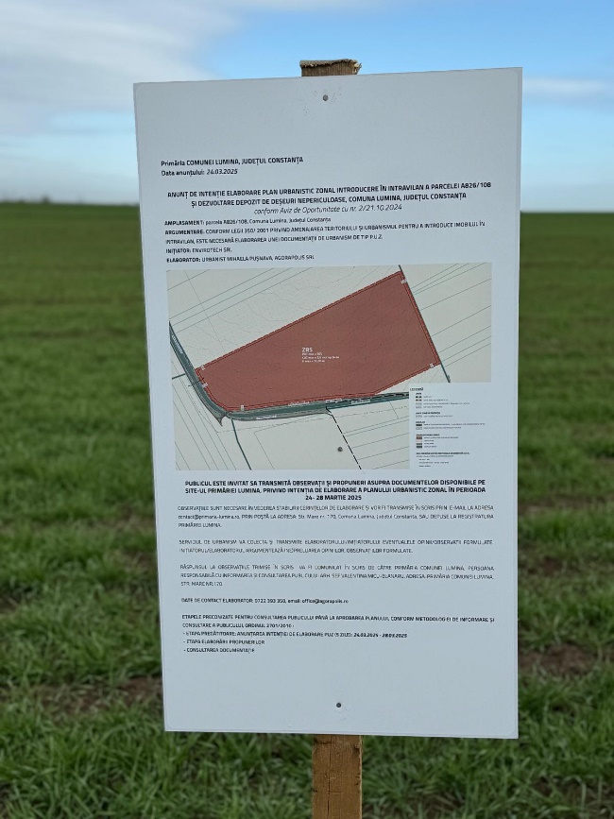
De asemenea, au fost realizate și anunțuri în media, conform cerințelor legale, în multiple etape ale procesului de avizare. Unul dintre acestea este exemplificat mai jos. Anunțurile plătite au devenit, de altfel, și sursă de informare pentru mai multe articole editoriale din presa regională.
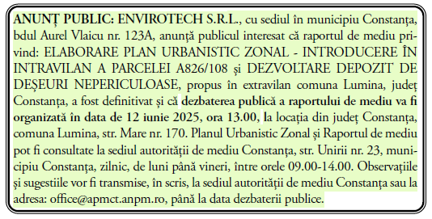
Conform cerințelor de urbanism și de mediu, inițiatorul PUZ-ului a demarat elaborarea studiilor de către instituții/entități acreditate, după cum urmează:
- Studiu topografic
- Studiu pedologic
- Studiu hidrogeologic
- Studiu geotehnic
- Raport arheologic
- Raport de mediu
- Studiu de evaluare a impactului asupra sănătății și confortului populației – extras: „Conform estimărilor rezultate prin calculele de dispersie se pot trage concluziile că în condițiile obișnuite de funcționare, activitatea evaluată pentru depozitarea deșeurilor nepericuloase pe amplasamentul studiat nu va genera substanțe poluante și pulberi la niveluri care pot determina riscuri semnificative asupra stării de sănătate a populației. Ținând cont de distanța considerabilă față de zonele învecinate, considerăm că impactul asupra calității aerului cauzat de funcționarea obiectivului studiat va fi nesemnificativ.”
- Studiul de circulație – Având în vedere poziționarea amplasamentului în exteriorul localității Lumina, fără cale de acces amenajată, a fost necesară elaborarea documentației de circulație ce prevede amenajarea accesului din drum național DN22 (ruta Lumina – Tulcea), între Km 278+429 și Km 278+665 – partea stângă – în zona amplasamentului proprietății.
În baza Certificatului de urbanism emis, au fost obținute, pentru această etapă a proiectului, avize tehnice emise de următoarele autorități:
- Ministerul Agriculturii și Dezvoltării Rurale – Agenția Națională de Îmbunătățiri Funciare;
- Ministerul Agriculturii și Dezvoltării Rurale;
- Ministerul Culturii – Direcția Județeană pentru Cultură Constanța;
- Ministerul Apărării Naționale;
- Ministerul Afacerilor Interne – INSPECTORATUL General al Poliției Române, Inspectoratul de Poliție al Județului Constanța, Serviciul Siguranță Rutieră;
- Ministerul Sănătății, Direcția de Sănătate Publică a Județului Constanța;
- Compania Națională de Administrare a Infrastructurii Rutiere SA;
- Agenția Națională pentru Mediu și Arii Protejate;
- Consiliul Județean Constanța.

- PREZENTARE DEPOZIT
Conform HCJ Constanța nr. 152/2013, pentru funcțiunea de bază propusă, suprafața minimă de spații plantate ce trebuie asigurată este 50% din totalul suprafeței terenului.
Celulele vor fi construite succesiv, nu simultan, și se va asigura suprafața de spații verzi plantate de 50% din totalul suprafeței terenului.
Deși proiectul depozitului este prevăzut cu 5 celule distincte, acestea se vor construi succesiv, iar prima celulă de depozitare va avea o capacitate aproximativă de 87.000 mc, urmând ca la sfârșitul etapei de depozitare, celula să fie închisă conform Normativului 757/2006.
Înălțimea celulelor deschise, în care urmează a fi depozitate deșeurile, va fi de maxim 6 m de la cota terenului.
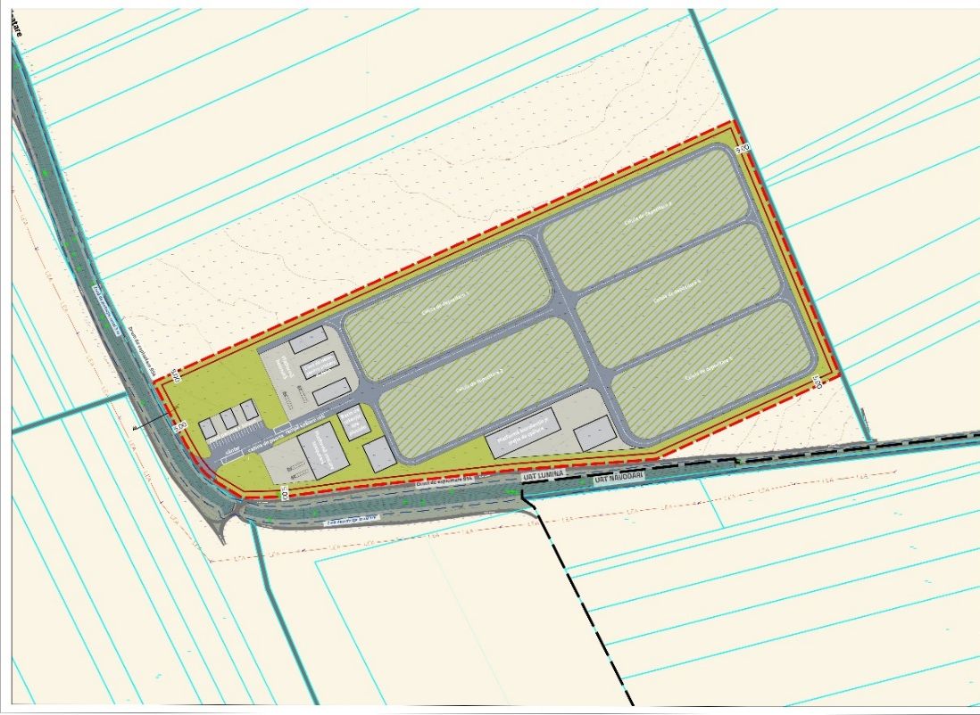
Conform Studiului de sănătate și a Avizului de mediu, dezvoltatorul are obligația de a realiza perimetral depozitului o perdea vegetală de protecție, cu o lățime de 5 m. Depozitul de deșeuri nepericuloase va fi realizat conform unei soluțiilor moderne, eficiente, utilizate în prezent la nivel mondial, cu respectarea integrală a normativelor actuale românești și europene. 